POO aula 13: Polimorfismo(parte 2):

Revisando…

* Sobreposição: para existir sobreposição os métodos sobrepostos tem que ter a mesma assinatura só que em métodos diferentes, ou seja ela só pode acontecer uma vez por classe.

Tipos de polimorfismo

* Sobrecarga: Uma mesma função que pode ser realizada de poliformas, porém tendo tendo o mesmo nome de método mas possui assinaturas diferentes, estando na mesma classe, oque sobrecarrega essa classe. Essa técnica permite que um único método possa ser usado com diferentes combinações de parâmetros, melhorando a reutilização de código. A sobrecarga é baseada na quantidade e tipo de parâmetros, não na ordem em que os parâmetros são passados.

Exemplo da aula:

Cada cachorro tem a função de reagir, porém não concorda que ele reage diferente em cada situação específica? olha só todas as reações

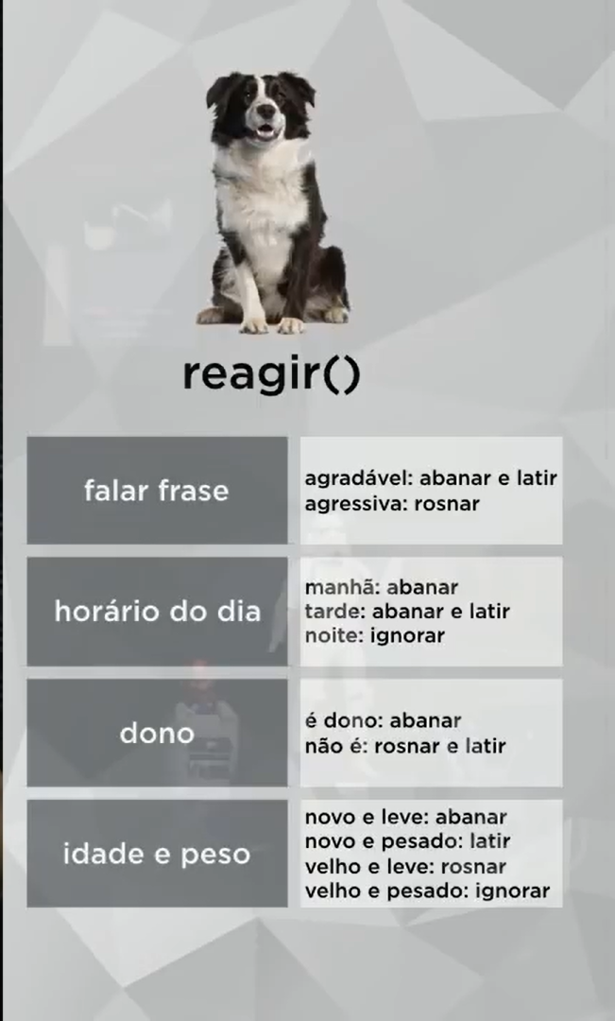

Não concorda que ele faz a mesma coisa de diferentes formas(polimorfismo)? Então mas o porém é que todas essas formas diferentes acontecem numa mesma classe, sendo totalmente diferente do tipo de polimorfismo de sobreposição, sendo um polimorfismo de sobrecarga.

Algoritmo do exemplo:

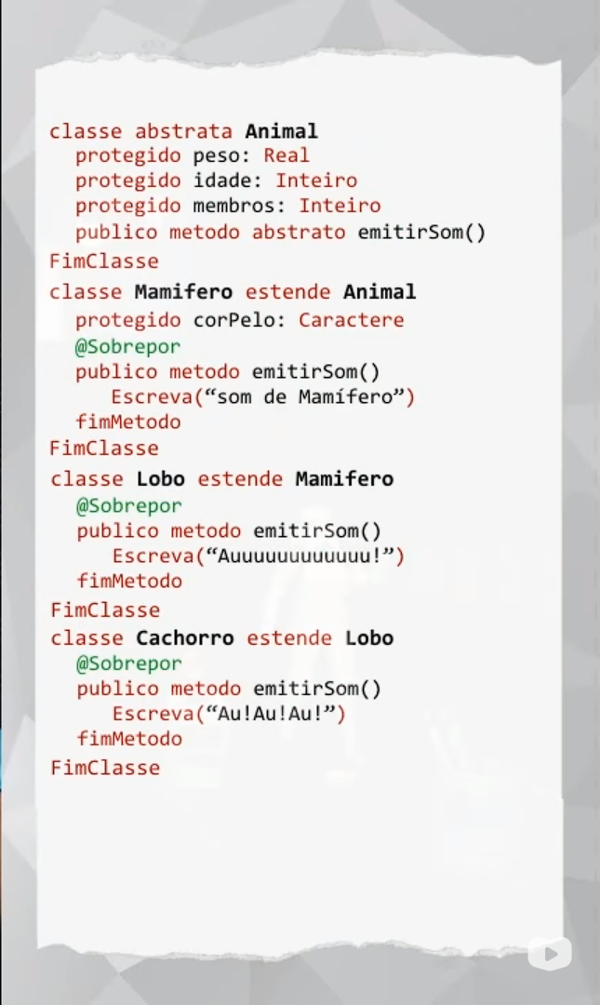

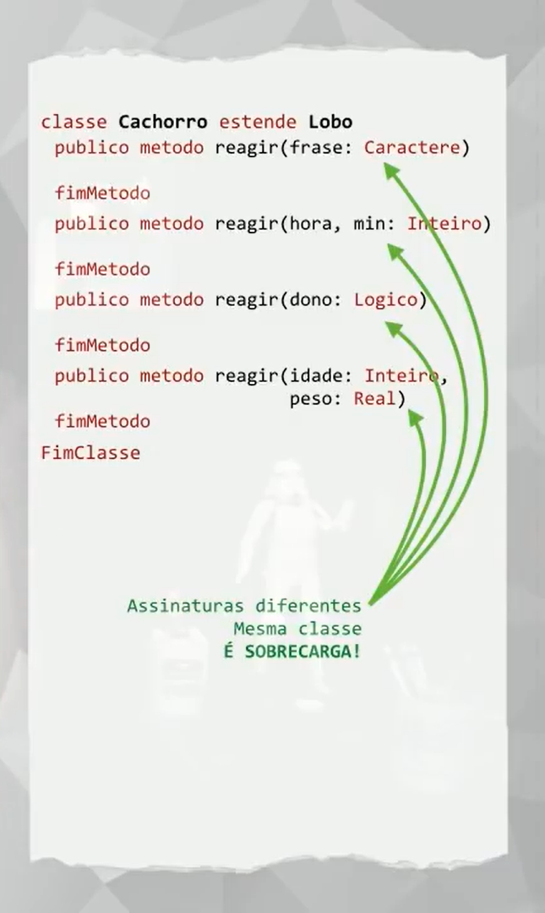

classe Cachorro estende Lobo

publico metodo reagir(frase: Caractere)

se (frase=”toma comida” ou frase=”Olá”)

escreva(“Abanar e latir”)

senao

escreva(“Rosnar”)

FimSe

FimMetodo

publico metodo reagir(hora, min: Inteiro)

se(hora<12)

escreva(“Abanar”)

senaoSe(hora>=18)

escreva(“Ignorando horário”)

senao

escreva(“Abanar e Latir”)

FimSe

FimMetodo

publico metodo reagir(dono: Lógico)

se(dono = verdadeiro)

escreva(“Abanar”)

senao

escreva(“Rosnar e latir”)

FimSe

FimMetodo

publico metodo reagir(idade: Inteiro, peso: Real)

se(idade<5)

se(peso<10)

escreva(“Abanar”)

senao(“Latir”)

FimSe

senao

se(peso<10)

escreva(“Rosnar”)

senao

escreva(“Está ignorando”)

FimSe

FimSe

FimMetodo

FimClasse

// Programa Principal

c = novo Cachorro()

c.reagir(“Olá”) //Abanar e Latir

c.reagir(“Vai Apanhar”) // Rosnar

c.reagir(11, 45) //Abanar

c.reagir(21, 00) //Ignorar

c.reagir(Verdadeiro) //Abanar

c.reagir(Falso) //// Rosnar e Latir

c.reagir(2, 12.5) // Latir

c.reagir(17, 4.5) // Rosnar